FASES REQUERIMIENTO DE SOFTWARE

1. DESCRIPCION GENERAL DEL REQUERIMIENTO 2
2. FASE DE FORMALIZACIÓN 3
3. ANALISIS DE REQUISITOS Y REQUERIMIENTOS 4
5. LEVANTAMIENTO DEL REQUERIMIENTO DETALLADO 8
6. DISEÑO DE LA ARQUITECTURA DE SOLUCION 10

DESCRIPCION GENERAL DEL REQUERIMIENTO

PROYECTO | Abogabot
Nombre Requerimiento: | Automatización de demandas en despacho de abogados
Fecha Solicitud: | 28/02/2022
Responsable(s) Solicitud: | Juan Rodrigo Martínez Plascencia
Dependencia(s) Solicitante: | Programa de Innovaccion Virtual en Microsoft
Responsable Funcional designado por el equipo de desarrollo de software: | Juan Carlos Valerio Montalvo

FASE DE FORMALIZACIÓN

Descripción de la Solicitud
Usuario Solicitante
La solicitud del proyecto es la automatización de las demandas de los usuarios en un despacho de abogados mediante una página web.
- Los usuarios deben iniciar sesión en la plataforma, con su cuenta o creando una nueva.
- El usuario podrá solicitar la demanda en el panel principal de la página web.
- Se deberán cumplir ciertos requisitos para que la demanda pueda ser aceptada.
- El usuario tendrá varias opciones de pago.
- Notificar si el pago fue aceptado, en caso de ser aceptado también se deberá notificar al administrador para iniciar con el proceso de demanda.
- Cada determinado tiempo se notificará al usuario el estado de la demanda, si es que finaliza se notifica en el panel principal de usuarios.
- La información se agrega a la base de datos y se genera un reporte del proceso legal.
- Los requerimientos de colores son: Azul, vino, blanco y negro, pero se aceptan propuestas.
- La página debe ser responsive.
Líder Funcional
- El usuario debe tener un usuario en la plataforma.
- El usuario tendrá su propio Dashboard.
- El usuario podrá solicitar la demanda en la plataforma.
- El usuario deberá llenar formularios para acreditar los requisitos de la demanda.
- El administrador tendrá su propio Dashboard.
- El administrador tendrá la opción de aceptar o denegar la solicitud de las demandas dependiendo de sus requisitos.

FIRMAS DE ACEPTACIÓN:

________________________________ _______________________________
Nombre Responsable Solicitud Nombre Líder OTI
Dependencia Solicitante Oficina Tecnologías de la Información

ANALISIS DE REQUISITOS Y REQUERIMIENTOS

Fecha Inicio | 28/02/2022 |  | Fecha Final | 28/04/2022
Modelamiento de Negocio
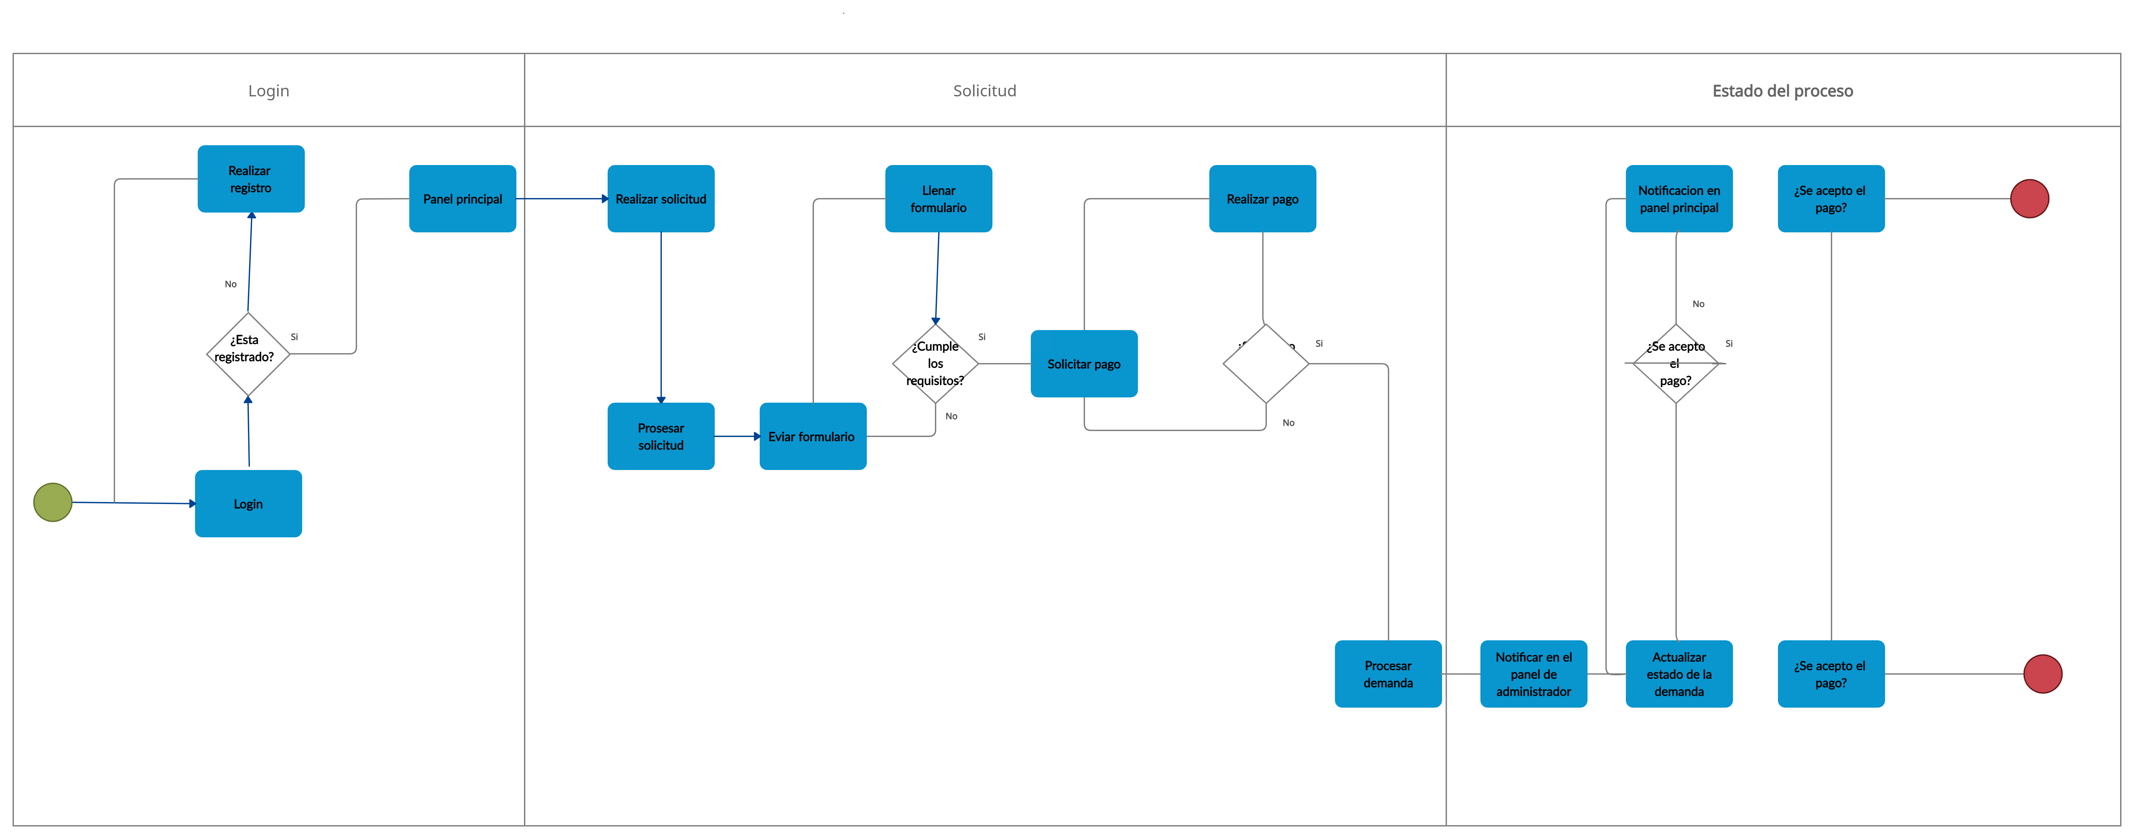

Términos de Referencia
Alcance de la solución | Describa de forma detallada y clara lo que, SI incluye la solución y lo que NO incluye, especificando hasta donde se pretende llegar con la del requerimiento.
Requerimientos Funcionales y criterios de aceptación y | - El sistema debe permitir crear nuevos usuarios.  - El sistema debe permitir solicitar el servicio de demandas.  - El sistema debe tener distintas opciones de pago.  - El sistema debe tener una interfaz de usuario y administrador.  - El sistema debe enviar actualizaciones de los estados de la solicitud del usuario.  - El sistema debe ser responsive.
Requerimientos no Funcionales y de calidad | - El sistema debe tener una interfaz intuitiva
Interesados en la solución
  Nombre/Rol/Perfil | Descripción
  Cualquier persona física o moral que quiera realizar una demanda y cumpla con los requisitos solicitados. | El interesado debe tener un usuario en la plataforma, cumplir con los requisitos de la demanda y depositar el monto a pagar.
Precondiciones | El desarrollo del proyecto debe tener un análisis previo a su realización, especificando las etapas, tecnologías y metodologías a implementar para su desarrollo.
Requisitos Técnicos | Tipo de Desarrollo | Web Escritorio Móvil Servicio Web  Servicio Windows Otro:__________________
Requisitos Técnicos | Base de Datos | Oracle  SQL Server  MySQL  MongoDB  Otro:__________________ |  |  | Versión  _______  _______  8.0.27_  _______  _______  _______
Requisitos Técnicos | Lenguaje | C#  VB  PHP  Java  JavaScript  Otro:___________________ |  |  | Versión  _______  _______  _______  _______  _______  _______  _______
Viabilidad Técnica | Luego de adelantado el análisis de los requisitos y requerimientos es viable proponer una solución técnica para esta solicitud: SI (X ) NO ( )

FIRMAS DE ACEPTACIÓN:
Nombre | Dependencia | Teléfono | Firma
- FASE DE PLANEACIÓN Y GERENCIA DEL PROYECTO

Responsable |  |  |  |  | Fecha
Plan estratégico de fases del proyecto
N° | Nombre Etapa | Actividad |  | Rol Responsable |  | Fecha Inicio | Fecha Fin | Comentarios
1 | Requerimientos del proyecto | - Definir los requerimientos.  - Evaluar requerimientos.  - Identificar viabilidad. |  |  |  | 28/02/2022 | 10/03/2022
2 | Inicio | - Crea tu buyer persona  - Publico objetivo  - Crear Wireframe UX  - Crear UI |  |  |  | 10/03/2022 | 25/03/2022
3 | Desarrollo | - Desarrollo de interfaz de login  - Creación de base de datos  - Desarrollo de interfaz de ususario  - Desarrollo de interfaz de administrador  - Desarrollo de formularios  - Implementación de formas de pago |  |  |  | 25/03/2022 | 20/04/2022
4 | Pruebas | -Verificar el funcionamiento responsive  . Verificar el funcionamiento de interfaz  -Crear usuarios prueba |  |  |  | 20/04/2022 | 25/04/2022
5 | Cierre | -Entregar documentación del proyecto.  -Retroalimentación  -Cierre de actividades |  |  |  | 25/04/2022 | 28/04/2022
Diagrama de planeación
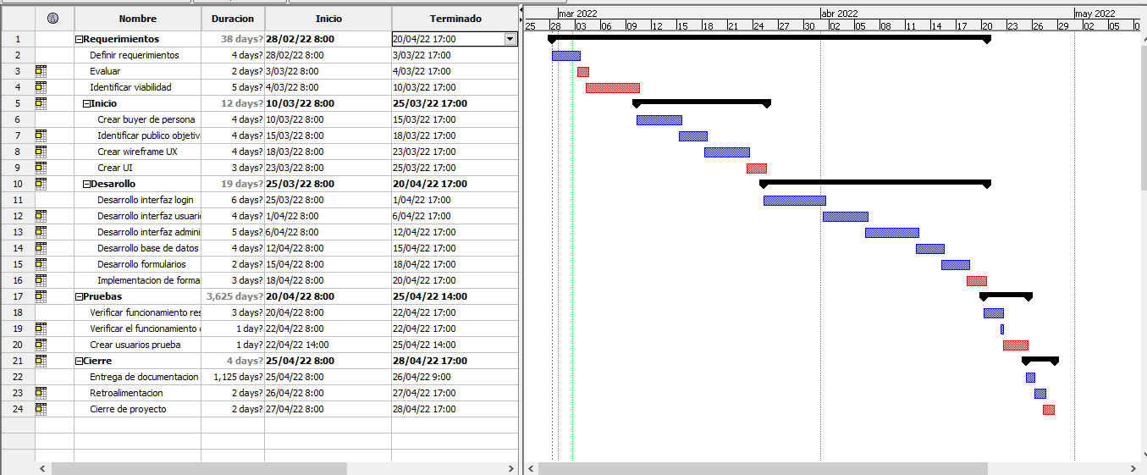

NOTA: Las fechas de planeación establecidas en este documento son aproximadas y estarán sujetas a modificaciones que surjan por control de cambios u otros factores.

FIRMAS DE ACEPTACIÓN:
Nombre | Dependencia | Teléfono | Firma

LEVANTAMIENTO DEL REQUERIMIENTO DETALLADO

Las historias de usuario deben ser independientes y debidamente identificadas; deben corresponder a una única funcionalidad y deben ser cortas y concisas
HISTORIAS DE USUARIO
Nº. |  | ABC001
Titulo |  | Hosting
Fecha |  | 28/02/2022
Estimación |  | 10
Característica/Funcionalidad
Seleccionar un proveedor de servicios de hosting acorde a los requerimientos del cliente:
- Email
- SSL
- Dominio
- Subdominios
- Ancho de Banda
- Bases de datos
- Acceso SSH
- Copias de seguridad
- CDN
Dar de alta el dominio www.abogabot.com.
Razón/Resultado
Con la finalidad de tener una pagina web optimizada, segura y escalable, para el optimo funcionamiento de los usuarios finales.
Criterios de Aceptación
Nº | Titulo |  | Contexto |  |  | Evento
1... | Título del escenario  Pe.  Ingreso del empleado a la plataforma  Registro del host www.abogabot.com |  | En caso de que el nombre de dominio no esté disponible se deberá sugerir nuevas propuestas. Evitar desvirtuar el objetivo y la imagen del proyecto. |  |  | Cuando se debe realizar el registro del dominio.
2 | Cumplimiento de requerimientos de optimización, seguridad y flexibilidad en el servicio. |  | No infringir en los requerimientos mínimos de aceptación. |  |  | Al momento de contratar un servicio de hosting.
Firmas de aceptación
Nombre |  |  |  | Dependencia | Teléfono |  | Firma

DISEÑO DE LA ARQUITECTURA DE SOLUCION

En caso de que existan excepciones asociadas a la arquitectura de referencia se debe incluir su correspondiente justificación en las vistas que aplique.

Fecha | DD/MM/AAAA
Vista Lógica
Se puede utilizar alguno de los siguientes diagramas UML: Diagrama de Clase, Diagrama de Comunicación, Diagrama de Secuencia.

Si utiliza convenciones para diagramas Ad hoc, por favor describirlas aquí
Vista de Implementación
Se puede utilizar alguno de los siguientes diagramas UML: Diagrama de componentes o diagrama de Paquetes

Si utiliza convenciones para diagramas Ad hoc, por favor describirlas aquí
Vista de Proceso
Se puede utilizar alguno de los siguientes diagramas UML: Diagrama de actividades o de flujo

Si utiliza convenciones para diagramas Ad hoc, por favor describirlas aquí
Vista de Física
Se puede utilizar el diagrama UML de despliegue.

Si utiliza convenciones para diagramas Ad hoc, por favor describirlas aquí

Prototipos de interfaces de usuario
Mockups o Bocetos de interfaces graficas para Front-End.


Si utiliza convenciones para diagramas Ad hoc, por favor describirlas aquí
Firmas de aceptación
Nombre |  | Dependencia | Teléfono |  | Firma

Nota: En caso de considerar limitado el uso de UML, es posible utilizar diagramas Ad Hoc.

